CƠ QUAN CHỦ QUẢN (MẪU)  TRƯỜNG ĐẠI HỌC MẪU A  Số: ....../BC-...... | CỘNG HÒA XÃ HỘI CHỦ NGHĨA VIỆT NAM  Độc lập - Tự do - Hạnh phúc  Hà Nội, ngày ..... tháng ..... năm ........

BÁO CÁO
HOẠT ĐỘNG KHOA HỌC VÀ CÔNG NGHỆ NĂM 2026
(Số liệu năm 2026 tính đến 30/9/2026)
I. KẾT QUẢ THỰC HIỆN
1. Công bố khoa học
Số liệu năm 2026 mới tính đến 30/9/2026 nên chưa so sánh trực tiếp với cả năm của các năm trước. Số kỷ yếu hội thảo năm 2023 chưa có số liệu (ghi n/a, không ghi 0), do đó chưa có tổng năm 2023.
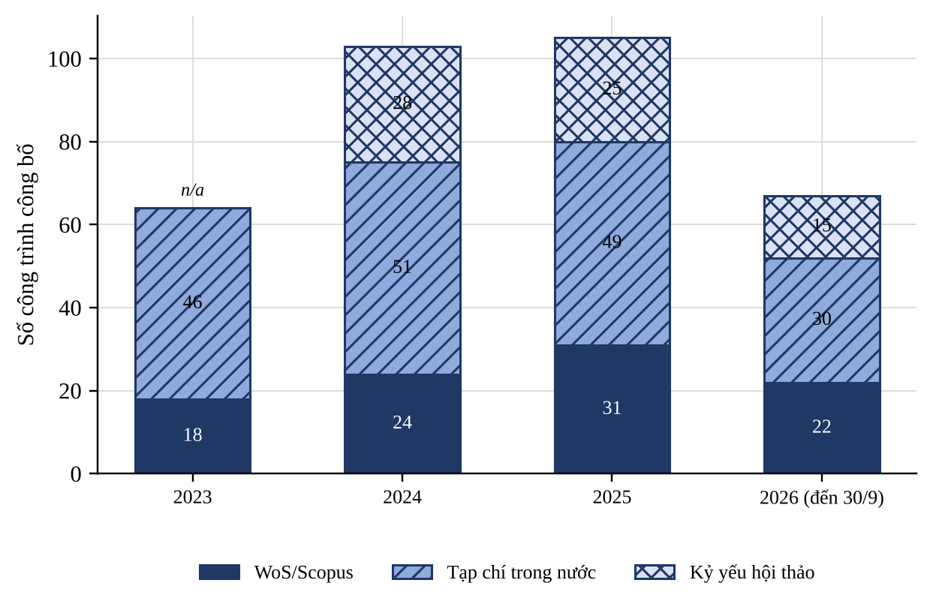
Hình 1. Số công trình khoa học công bố theo loại, giai đoạn 2023–2026
Nguồn: Số liệu do Phòng Khoa học và Công nghệ tổng hợp. Năm 2026 tính đến 30/9/2026
Bảng 1. Công bố khoa học theo năm
STT | Năm | WoS/Scopus | Trong nước | Kỷ yếu | Cộng
1 | 2023 | 18 | 46
2 | 2024 | 24 | 51 | 28 | 103
3 | 2025 | 31 | 49 | 25 | 105
4 | 2026 (đến 30/9) | 22 | 30 | 15 | 67
Lưu ý: đầu vào khai tổng công bố năm 2025 là 107, cộng ba loại là 105; báo cáo ghi theo tổng các loại và đề nghị đơn vị xác nhận.
2. Đề tài các cấp
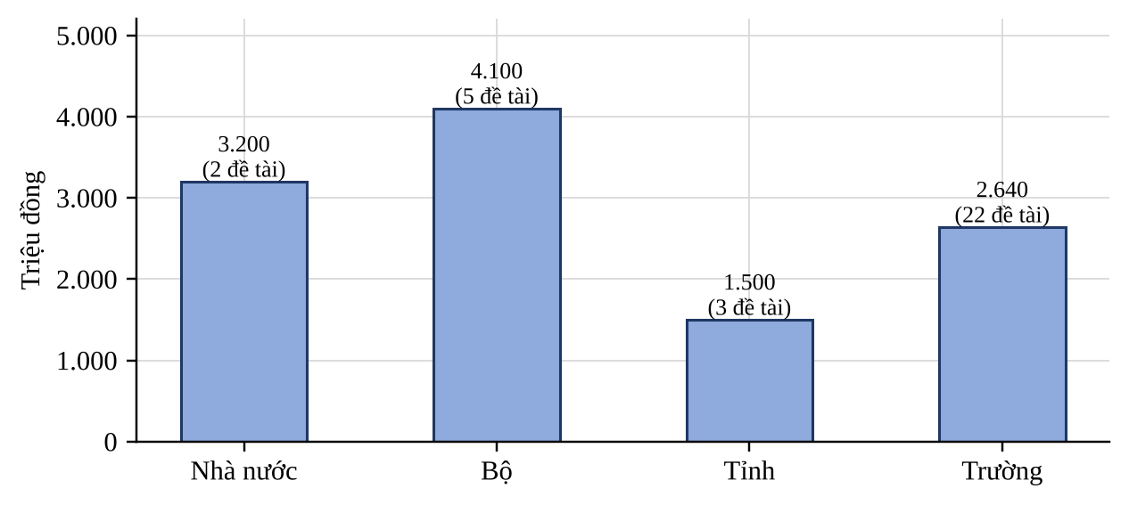
Hình 2. Kinh phí đề tài khoa học và công nghệ theo cấp quản lý (triệu đồng)
Nguồn: Số liệu do Phòng Khoa học và Công nghệ tổng hợp
Bảng 2. Đề tài theo cấp quản lý
STT | Cấp | Số đề tài | Kinh phí (triệu đồng)
1 | Nhà nước | 2 | 3.200
2 | Bộ | 5 | 4.100
3 | Tỉnh | 3 | 1.500
4 | Trường | 22 | 2.640
 | Cộng | 32 | 11.440
II. ĐÁNH GIÁ CHUNG
....................................
III. PHƯƠNG HƯỚNG NĂM TIẾP THEO
....................................
Nơi nhận:  - Bộ Giáo dục và Đào tạo;  - Lưu: VT, KHCN. | HIỆU TRƯỞNG  ............

